附件1
驻马店市市直党政机关事业单位处级领导干部办公用房使用情况备案表
填报单位（盖章）： 填报日期： 年 月 日
序号 | 领导干部个人情况 |  |  |  |  |  |  | 办公用房情况 |  |  |  | 使用情况 | 备注
序号 | 姓名 | 级别 | 在职情况 | 任职部门 |  | 职务 | 任现职（离退休、职务调整）时间 | 地址、门牌及房号 |  | 实用面积（㎡） | 核定面积（㎡） | 使用情况 | 备注
1 | XXX | 正处级 | 在职 | XXX |  | 党组书记、局长 | XXXX年XX月 | XXXXX |  | 23.5 | 18 | A
2 | XXX | 副处级 | 在职 | XXX |  | 副局长 | XXXX年XX月 | XXXXX |  | 19 | 12 | B
… | …… | …… | … | …… |  | …… | …… | XXXXX |  | …… | ……
合计 | 总人数：XX人，其中XX位在职，符合标准人数XX人,符合标准率XXX%
主管领导签字： |  |  |  |  | 填表人： |  |  |  | 联系电话：
填表说明： 1．核定面积依据《党政机关办公用房建设标准》（发改投资〔2014〕2674号）有关规定。
2．请如实填报领导干部使用的全部办公用房情况，如存在配置新办公用房后原办公用房未腾退、或两处（含）以上办公用房的，
请在“备注”一栏填写。
3．职务：包括兼任岗位职务。
4．职级：填写领导干部的行政级别，如：“正处级”、“副处级”。
5．实有面积：填写领导干部办公室内所有供其专用的房间使用面积总和（含卫生间、休息室、会客室和会议室等）。
6．表格后需附领导干部办公用房平面图纸。
7．需要说明的其他情况可附书面说明。
8. 使用情况：符合标准填“A”；不符合标准填“B”；其他情况填“C”，并在备注里说明情况。
9. 此次报送完毕后，如有领导干部调整办公用房用此表报市机关事务管理局备案，在同一单位调整的，原办公用房房号、面积必
须在“备注”一栏注明。

附件2
处级领导干部办公用房平面图模板

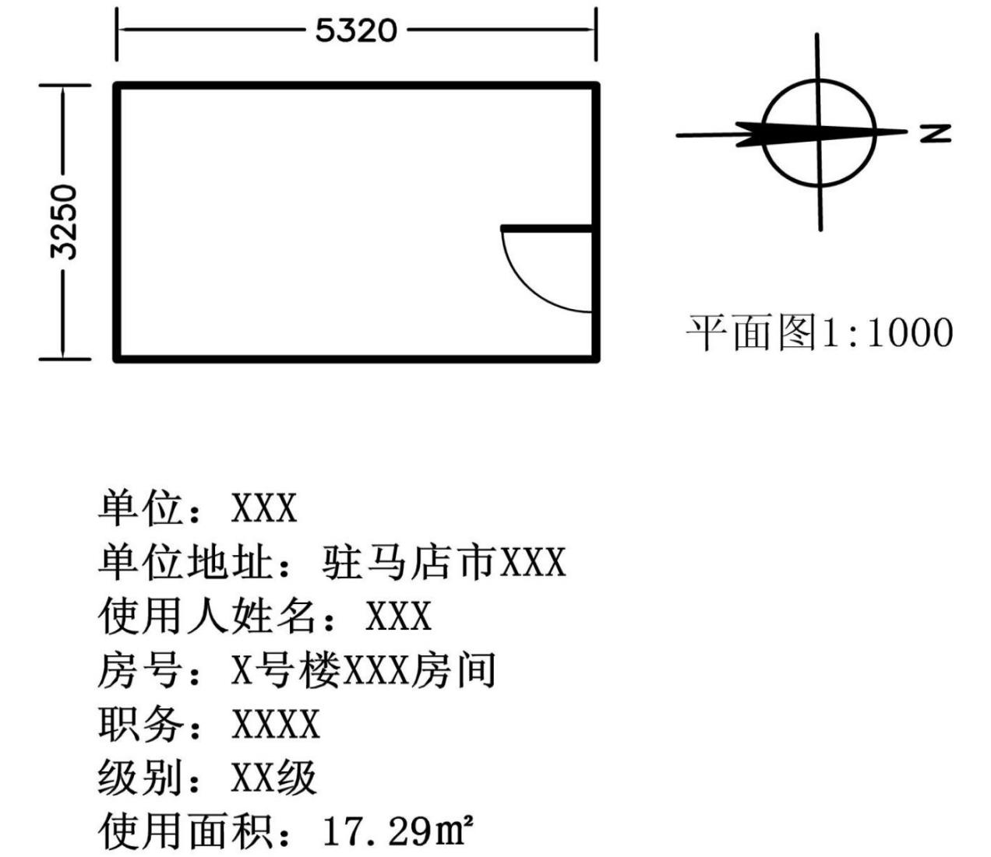
注：可以用Word、Excel制作，模板中出现的领导干部办公用房信息、房间长宽、房间朝向、平面图比例必须在平面图中显示。

